小程序修改说明
- 提供源码修改
- 需要签署保密协议
- 现有小程序模板：在小程序中搜索“艺境宠物”，在这个版本基础上修改
4、详细修改说明：
（1）首页分类删除
旧版本：  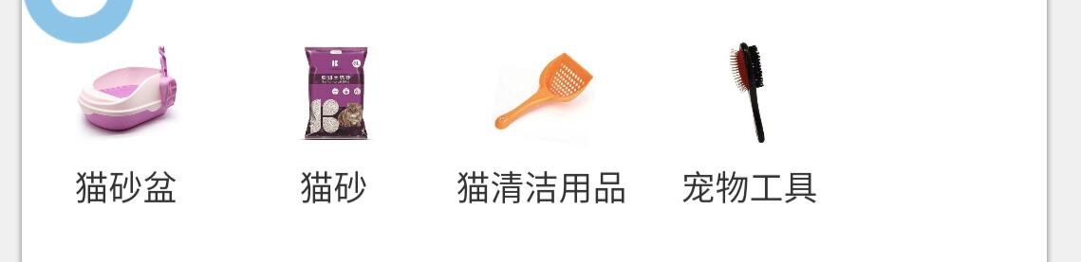 | 修改：  直接删除，首页不出现分类

（2）轮播图部分
旧版本： | 修改：  - 轮播图上移到顶部，与顶部带颜色的边框对接  - 轮播图左右延伸到边框，不出现空隙，类似下图  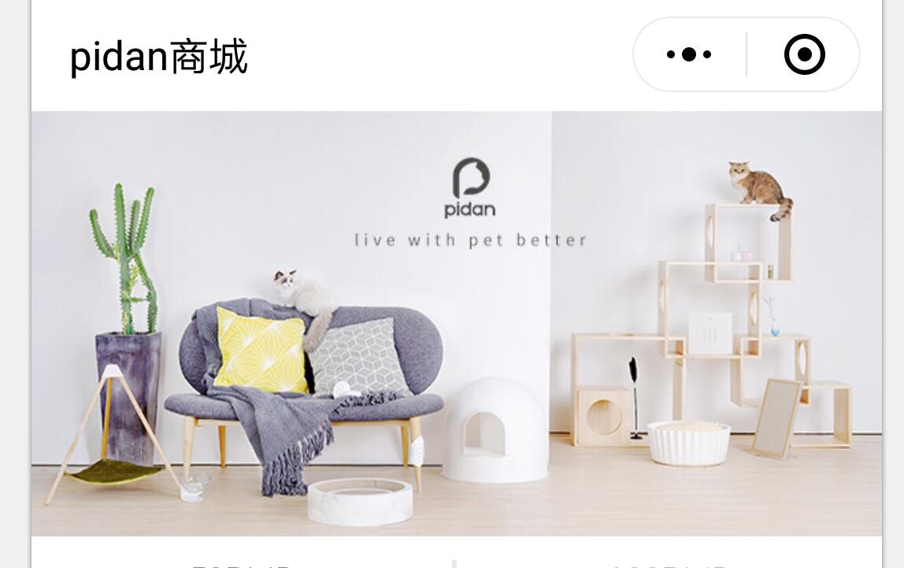

（3）优惠券
旧版本：  没有优惠券功能 | 修改：  - 在首页轮播图下面，增加优惠券模块，类似下图的样式。注意：优惠券是3个  2、在“我的”里面，增加一个“我的优惠券”。可以放在“我的钱包”下面  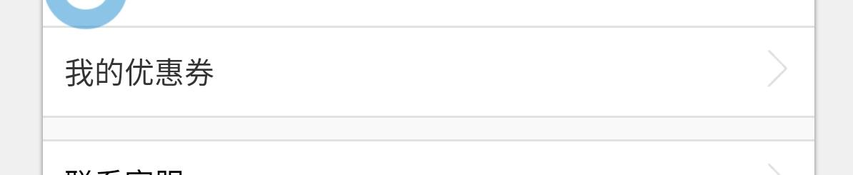  3、点击我的优惠券，里面的页面样式如下图。注意：优惠券的颜色根据首页顶部的颜色来同时变化。如果不能同时变化，要可以自己在后台设置需要的颜色。这点如有问题请告知！  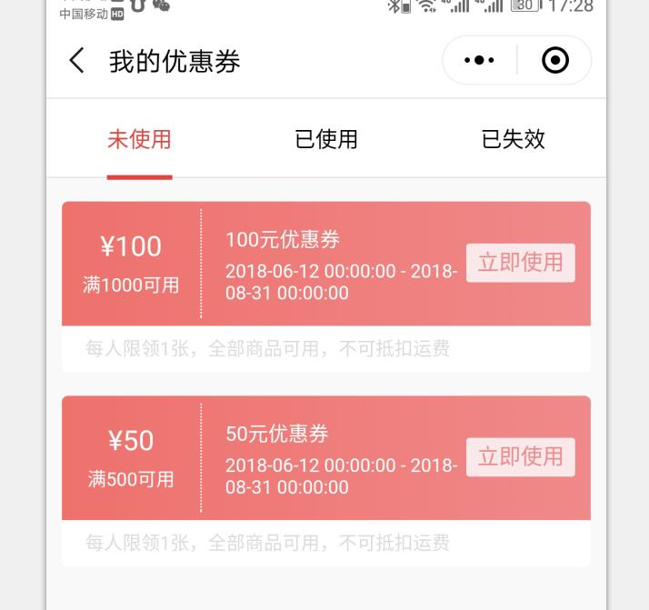

（4）推荐商品
旧版本：  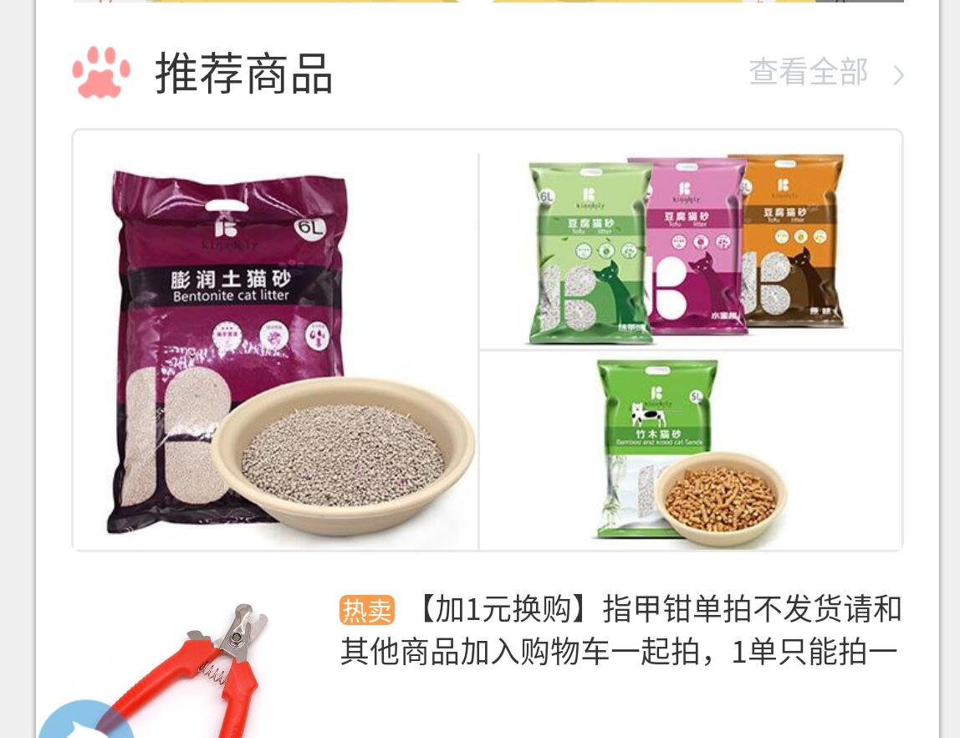 | 修改：  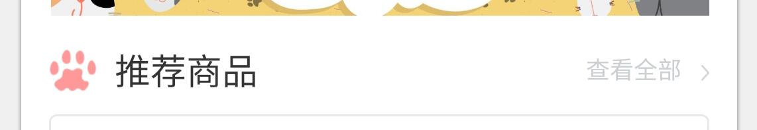  推荐商品这一条文字移动到展示商品上面/3个广告图的下面，既下面截图的区域。样式不变  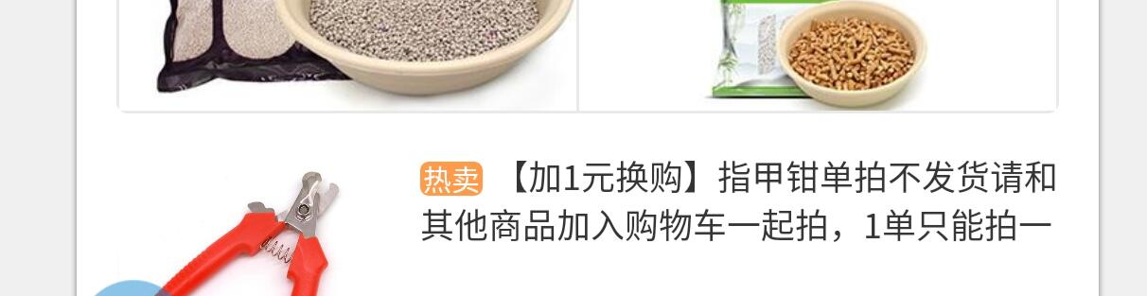  改完后类似这样  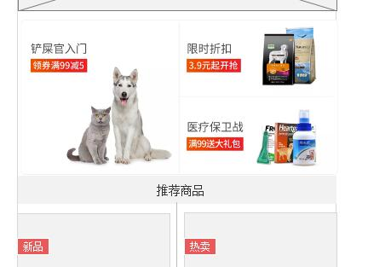

（5）推荐商品展示区域
旧版本：  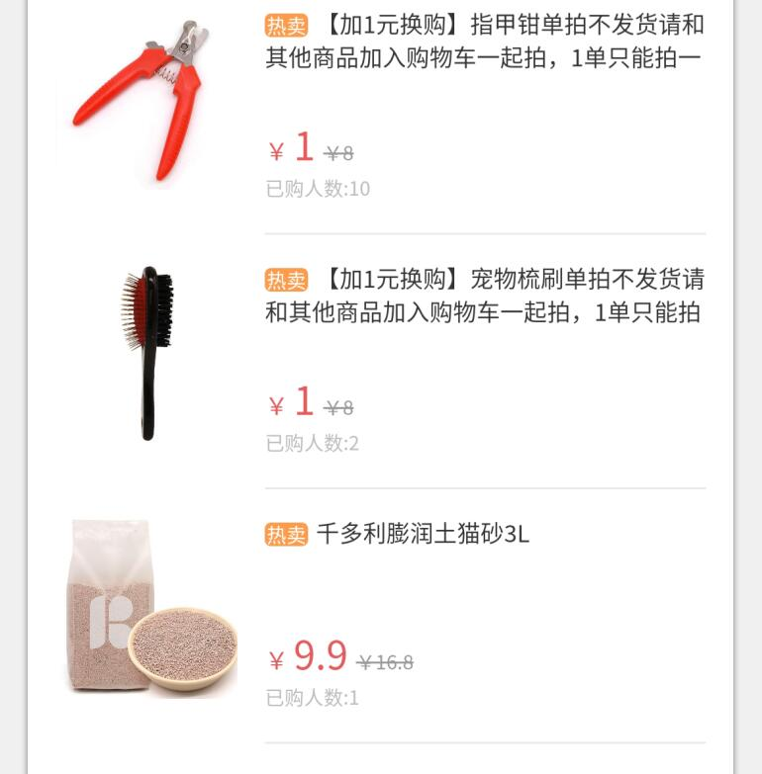 | 修改：  - 改为以下样式（完全一样）  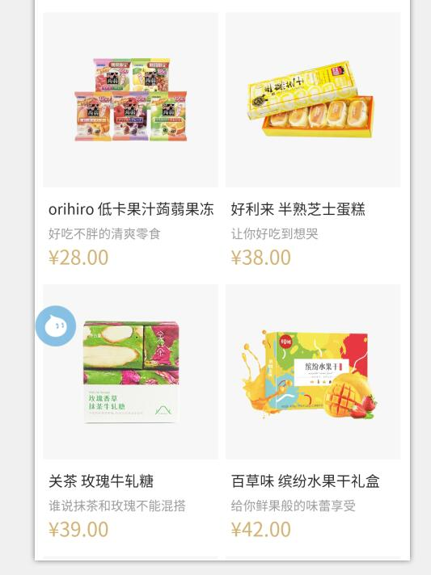  - 产品主标题和副标题与截图一样，在后台添加商品时可以自行修改  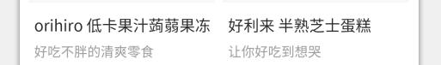  3、价格样式与截图也一样。颜色还是保持现在模板中的红色

（6）分类
旧版本： | 修改：  - 底部导航里的“商品”改为“分类”  - 分类页面改为与下面截图一样的三级分类。  右侧“全部商品”里面显示最左侧点击的这个一级分类下的全部商品。不是显示所有类别下的所有商品，这点注意。（可以看下截图的小程序--小小包麻麻）  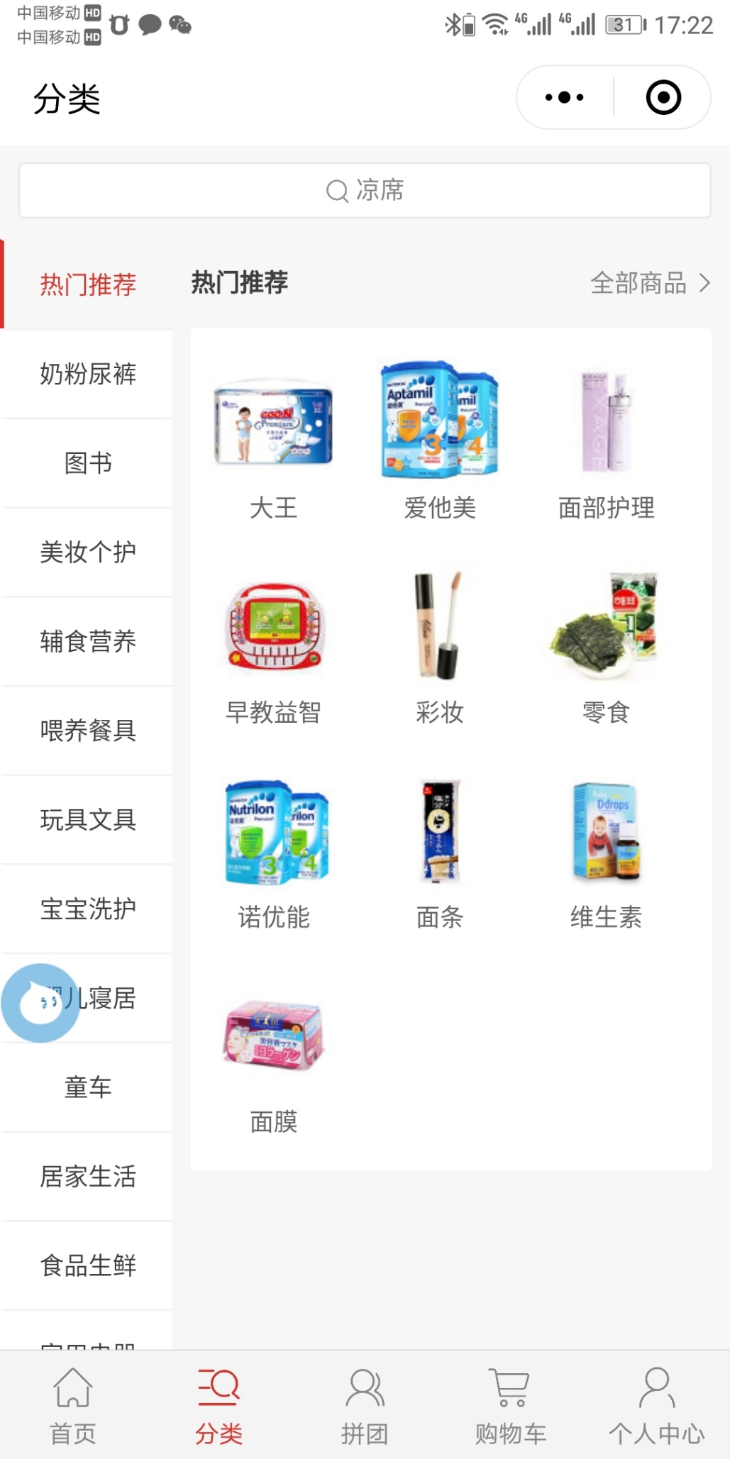

（7）广告图
旧版本：  广告图很窄的一条，不好设计，起不到什么作用  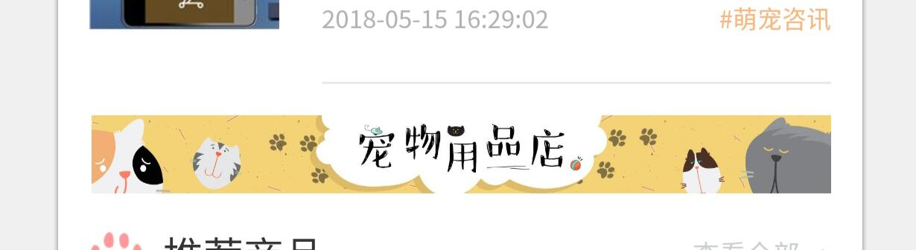 | 修改：  改为类似下面“广告位”这么大的尺寸（尺寸比轮播图要小。两边与边框链接不要有空隙）  